Aseiniadau Fideo Panopto
Uned Datblygu Dysgu ac Addysgu (eddysgu@aber.ac.uk)
Medi 2023

Creu dolen ar gyfer Cyflwyno Aseiniad Fideo
- Dilynwch y cyfarwyddiadau ar gyfer creu Aseiniad Blackboard safonol.
- Defnyddiwch yr opsiwn Ychwanegu testun i ychwanegu cyfarwyddiadau i fyfyrwyr.
Rydym yn argymell yn gryf eich bod yn cynnwys yr wybodaeth ganlynol i fyfyrwyr yn rhan o'ch cyfarwyddiadau:
“I gyflwyno'ch fideo, gweler Cwestiwn Cyffredin xx
- Pan fyddwch wedi agor yr aseiniad, cliciwch ar yr eicon Mewnosod Cynnwys - y ddelwedd +
- Cliciwch ar Offer Ychwanegol
- Dewch o hyd i’ch fideo a’i uwchlwytho
- Mae'n rhaid i chi bwyso'r botwm Cyflwyno i gwblhau eich cyflwyniad.
- Byddwch yn cael derbynneb drwy e-bost pan fyddwch wedi cyflwyno'n llwyddiannus – cadwch gopi o'r dderbynneb hon.
Rydym hefyd yn argymell eich bod yn gosod cyflwyniad prawf fel y gall myfyrwyr ymarfer cyn y cyflwyniad terfynol.

Cyflwyniad Myfyrwyr
- Cliciwch ar y ddolen Blackboard Assignment
- Cliciwch ar Cychwyn Ymgais
- Cliciwch ar yr eicon Mewnosod Cynnwys - y ddelwedd +
- Cliciwch ar Offer Ychwanegol

- Cliciwch ar Panopto Video LTI (Student Submission Tool)
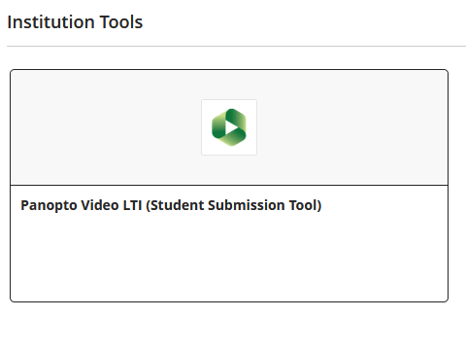
- Dewiswch y tab Upload os yw'ch ffeil yn barod i'w huwchlwytho. Os ydych chi am recordio yn y sesiwn dewiswch Record.
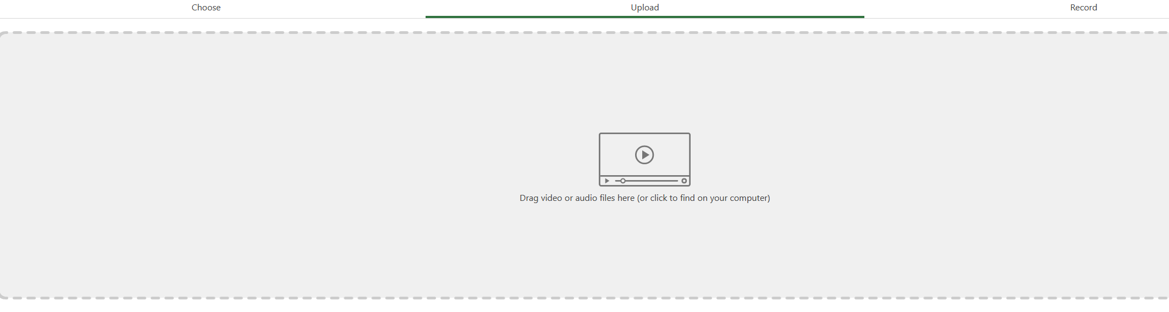
- Cliciwch ar y blwch llwyd a dod o hyd i'ch ffeil fideo
- Dewiswch eich ffeil a chlicio ar Open
- Arhoswch i'r ffeil uwchlwytho
- Cliciwch ar y Insert ar waelod y sgrin.
- Gallwch newid yr enw arddangos ar gyfer y ffeil, neu ddefnyddio'r un sy'n cael ei ychwanegu'n awtomatig, ac yna cliciwch ar Insert
- Bydd eich ffeil nawr yn ymddangos yn y ffenestr gyflwyno.
- Cliciwch ar Cyflwyno ar waelod y sgrin. Rhaid i chi bwyso Cyflwyno fel arall ni fydd y ffeil yn cael ei chyflwyno i'w marcio.
- Pwyswch Cyflwyno ar y naidlen sy’n cadarnhau cyflwyno.
- Gallwch lawrlwytho eich derbynneb os hoffech – byddwch hefyd yn cael copi yn eich e-bost. Gwnewch yn siŵr eich bod yn cadw eich derbynneb.

Marcio Cyflwyniadau Myfyrwyr
- Cliciwch ar y ddolen gyflwyno a grëwyd gennych
- Cliciwch ar y tab Cyflwyniadau
- Cliciwch ar un o'r cyflwyniadau
- Gallwch chi chwarae'r fideo yn y ffenestr farcio
- Ychwanegwch eich marc terfynol a'ch adborth ar ochr dde'r sgrin. Cliciwch ar y saeth, neu’r botwm plws i agor y Panel Adborth Cyffredinol.

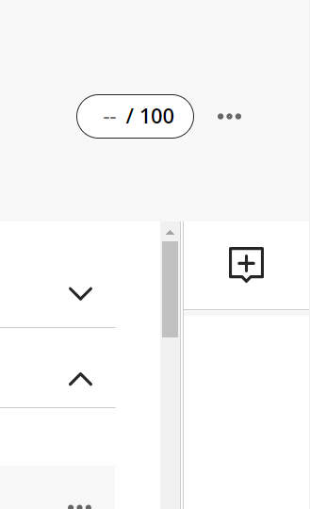
- Ar ôl i chi farcio'r holl gyflwyniadau, dewiswch Cyhoeddi pob gradd i ryddhau marciau ac adborth.
